30 лет — восхождение продолжается.
В.Н. Мотин
ОАО “НПП КП “Квант”

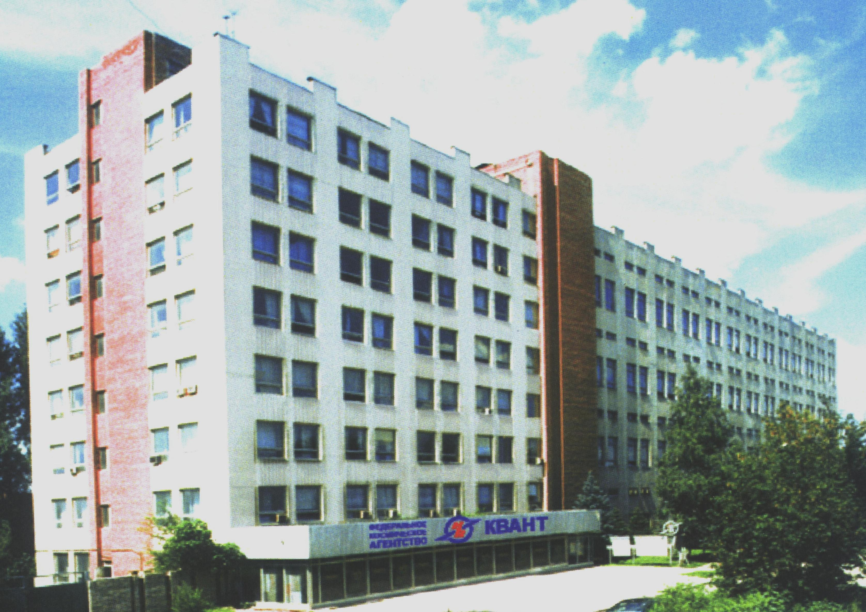

ОАО НПП Космического приборостроения «Квант»

По моему твёрдому убеждению юбилейные даты предприятий и организаций существуют не для того, чтобы праздновать коллективу с приглашёнными коллегами и гостями.
Главная цель - сделать маленький «привал», оценить достигнутое, оценить без любования самими собою, а примеряя свои технические достижения к международному, именно международному, уровню соответствующих технологических достижений.
Только поэтому мы решили провести ряд мероприятий по 30-летию производственной деятельности предприятия.
Безусловно, что мы к этому готовились и это тоже полезное дело -подтянуть многие вопросы, которые могли решаться ещё и год, и два.
С этих позиций 30-летняя веха нашего развития удалась на мой взгляд.
Начиналась наша история спокойно-размеренно. Было соответствующее совместное Постановление ЦК КПСС и Совмина СССР, как принято раньше, о строительстве в г. Баку и г. Ростове-на-Дону филиалов Азовского оптико-механического завода, директором которого был выдающийся руководитель советского периода Николай Георгиевич Васильев, который присутствовал на праздновании, выступал с приветствием в свои полные 95 лет жизни от роду.
В августе 1976 года был назначен директор филиала (Ваш покорный слуга) и в 1977 году начато строительство предприятия.
У небольшого тогда коллектива, не имеющего ещё производственных площадей, было большое желание работать с техникой, заниматься производством. И мы «согрешили» со строителями - построили временное здание, которое работает до сих пор. Затем у Н.Г. Васильева попросили несколько станков, часть станков и оборудования приобрели за счёт сметы строительства, и в сентябре 1979 года, изготовив необходимую оснастку, начали делать для АОМЗ сложные детали.
Осталось в памяти изготовление большого карданного кольца для изделия №14 (АОМЗ) - очень сложная деталь с многопозиционной угловой координатной расточкой. Эта деталь была принята ОТК у нас и - затем 10 сентября 1979 года - на АОМЗ. Вот так родилась дата начала производственной деятельности нашего предприятия.
Вскоре на АОМЗ приехал 1-ый Заместитель Министра оборонной промышленности Игорь Петрович Корницкий. К нам они приехали с Н.Г. Васильевым после 18:00 часов, а у нас работает вторая смена, примерно 25-30 человек. Они были очень удивлены, что на строящемся предприятии уже в две смены идёт производственная деятельность. Да и нам приятно было.
1980 год - в связи со значительным развитием космического комплекса и потребностью в увеличении производства бортовой аппаратуры космических аппаратов, Министерство обороной промышленности приняло решение о передаче филиала АОМЗ в состав научно-производственного, объединения «Геофизика» (г. Москва), как серийного завода по выпуску приборов ориентации и астронавигации космических аппаратов, в том числе и пилотируемых.
Решение это было в определённой, степени рискованным, поскольку технология изготовления бортовой аппаратуры космических аппаратов требовала персональной аттестации каждого рабочего и специалиста на допуск к таким работам. Подобного ранее в промышленности Ростовской области не было и такие специалисты должны были появиться на «Кванте».
Пришлось обучать часть людей в Москве, на НПО «Геофизика», часть людей обучались в Ростове специалистами НПО «Геофизика», командированными из Москвы.
Учитывая стремление наших рабочих и специалистов добиться аттестации с допуском к космическим технологиям, результаты в основном, были положительные. Конечно, были и потери, кому-то не удавалось аттестоваться и приходилось переводить наших специалистов и рабочих на вспомогательные работы или увольнять.
Вспоминаю один случай стремления получить положительную аттестацию. Я был в Москве по делам предприятия, жил в общежитии НПО «Геофизика», где проживали наши люди на обучении. Я зашёл в их помещение. Представляете себе картину: на кровати 5-6 толстенных томов справочников и нормативных документов по специальным видам сварки и уткнув в них нос сидит Саша Шоколов - наш претендент на работу в этом направлении.
Представляете, Москва, 1980 год, лето, время 19-20 часов - сколько соблазнов в Москве, а он сидит и изучает теорию вопросов специальных сварок для космических объектов.
Я был поражён. В последствии я понял, почему у нас достаточно быстро родился сплочённый коллектив профессионалов-специалистов. Этот пример не был единичным. Люди стремились стать профессионалами в области космических технологий и стали ими.
В июне 1980 года вводилась в эксплуатацию 1-я очередь строительства предприятия, а в июле (!) на этих площадях были выпущены два бортовых прибора ориентации космических аппаратов по Земле.
С этого момента началась очень напряжённая работа по освоению в производстве бортовых приборов ориентации космических аппаратов. Нас торопили, желая разгрузить серийное производство приборов на НПО «Геофизика» под новые задачи.
Но и помогали. Кроме того, что специалисты НПО «Геофизика» обучали наших рабочих и специалистов, они месяцами сидели в Ростове вместе с нами на освоении новых изделий.
Ещё один запомнившийся случай. В 1985 году шло освоение нового солнечного прибора, имевшего хорошую перспективу по серийности выпуска. Финальная сдача проходила в ночь с 30-го апреля на 1-е мая. Порядка 30-ти человек вместе со мной работали на сдаче Представителю
Заказчика этого прибора всю ночь до восьми часов утра 1 мая, а затем мы поехали сразу на Первомайскую демонстрацию. Сонные, но с вдохновлённым блеском в глазах.
Вообще, на освоении новых приборов и сервисной аппаратуры для их поверки у заказчика и на объектах запуска КА, коллектив работал самоотверженно.
Наши сроки освоения были запредельными даже для советского периода работы приборостроительных предприятий. Мы осваивали в производстве по 2-3 изделия в год, тогда как на подобных нам предприятиях осваивали 1-2 изделия в 2-3 года.
У нас появилась и до сих пор жива какая-то особая страсть и жажда к освоению новых изделий.
Справедливости ради, следует сказать, что производственная кооперация с НПО «Геофизика» по деталям и сборкам оптики и электроники составляла не менее 50%. Это очень серьёзная составляющая успеха в быстром освоении, но нового в этом ничего нет. Зарубежные фирмы работают именно так, имея до 70% поставок по кооперации.
Что было главным итогом нашей работы по созданию производства и освоению новых изделий. Много проблем было по комплектованию высокоточным оборудованием, особенно для обработки оптических деталей, для вакуумной термообработки, для специальных видов сварки, даже в гальванике надо было обеспечить специальным оборудованием нестандартные, присущие только бортовой космической технике, технологические процессы.
Особую сложность представляла работа по созданию стендового
нестандартного оборудования для комплексной настройки и поверки
приборов в создаваемых условиях реального космоса. В этот период развитие
космических технологий шло очень интенсивно и промышленность
значительно отставала в создании технологического оборудования для новых
разработок. Поэтому приходилось самим разрабатывать и делать
нестандартные стенды, ИЗАКи (имитаторы земли, атмосферы, космоса),
контрольно-поверочную аппаратуру и т.д. В конечном итоге мы справились с
этими задачами.
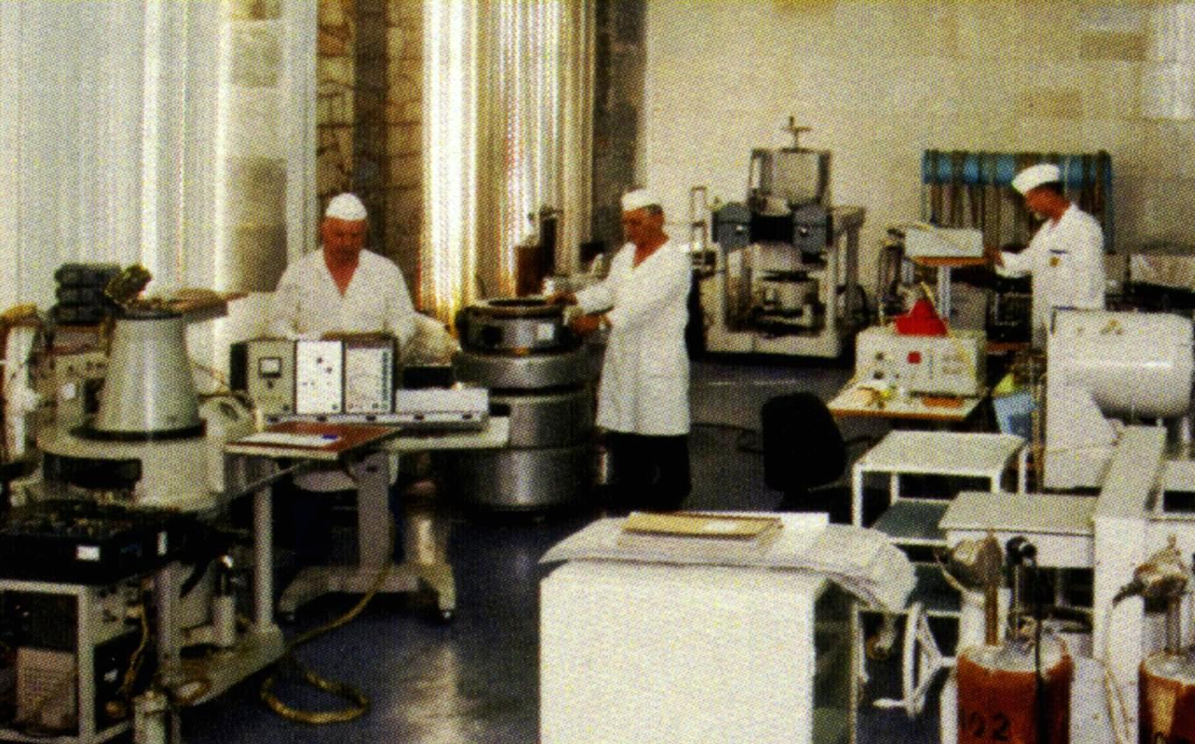

А главным итогом было то, что в результате такой интенсивной работы родился сплочённый коллектив из специалистов-профессионалов, способный обеспечить 80% потребности в бортовой аппаратуре для систем ориентации и астронавигации космических аппаратов и объектов космического комплекса СССР.
Не хочется вспоминать, но без этого нельзя, середину 90-х годов, когда «рухнул» Гособоронзаказ, когда на предприятии по 4-5 месяцев не выплачивалась заработная плата, когда начало «разваливаться» (по другому не скажешь) наше головное предприятие - НПО «Геофизика».
В этот период очень востребовался наш опыт быстрого освоения изделий. Стали вести разработку и осваивать в производстве товары бытового и общетехнического назначения: электрический кухонный комбайн, зернодробилку, походную шашлычницу, детские игрушки, изделия из пластмасс, переносной фотокаллориметр и др.
Такая работа позволила несколько стабилизировать финансовую
обстановку по зарплате и, в конечном итоге, сохранить необходимое
количество специалистов-профессионалов для космического
приборостроения.
В 1994 году в связи с развалом НПО «Геофизика» мы акционировались и стали полностью самостоятельным предприятием.
Наш небольшой опыт разработок 'по бытовой технике мы решили развивать и стали пробовать вести разработку новых приборов ориентации космических аппаратов. Трудно, тяжело, опыта нет, специалистов-разработчиков такого уровня нет, нужного оборудования нет - очень трудное восхождение. Но всё-таки результат получился положительный.
Первые приборы нашей разработки положительно себя показали на международном проекте автоматических космических кораблей: Союз-Икар, «Глобал-стар», а затем после дополнительных лётно-конструкторских испытаний эти приборы нашли применение в пилотируемой космонавтике: на орбитальной космической станции «Мир», на кораблях «Союз-ТМА», «Прогресс» и целом ряде других космических объектов.
Предприятие начинало выходить из провала 90-х годов, несколько укрепился кадровый состав, стабилизировалась заработная плата, исчезла бесперспективность в развитии предприятия.
В это же время мы стали более тесно работать не только с Российской космической корпорацией «Энергия» (это пилотируемая космонавтика), но и с НПО прикладной механики им. М.Ф. Решетнёва, которая вышла в мировые лидеры по изготовлению и запуску автоматических космических аппаратов и систем.
Это объединение Указом Президента РФ и Постановлением Правительства РФ было преобразовано в головную организацию интегрированной структуры «Информационные спутниковые системы», в состав которой Указом Президента РФ включено и наше предприятие.
Такое развитие событий позволило нам выйти на новый уровень разработок - мы получили финансирование НИОКР нового поколения приборов ориентации статического типа, которые по своим ТТХ значительно превосходят оптико-электронные приборы с электромеханическим приводом и срок их активного существования в космосе (САС) 15-20 лет.
Начался новый этап восхождения в развитии разработок и производства наших приборов.
В России отсутствовала необходимая элементная база, особенно неохлаждаемые фотоприёмные устройства баллометрического типа. Для создания нового поколения приборов потребовались новые точностные стенды. Несмотря на некоторое уменьшение механических и отсутствие движущихся деталей резко возросла точность позиционирования и компановки приборов, что потребовало высокоточных станков импортного
производства. Для создания новых оптических схем потребовалось новое (и тоже) импортное оборудование для производства оптических деталей.
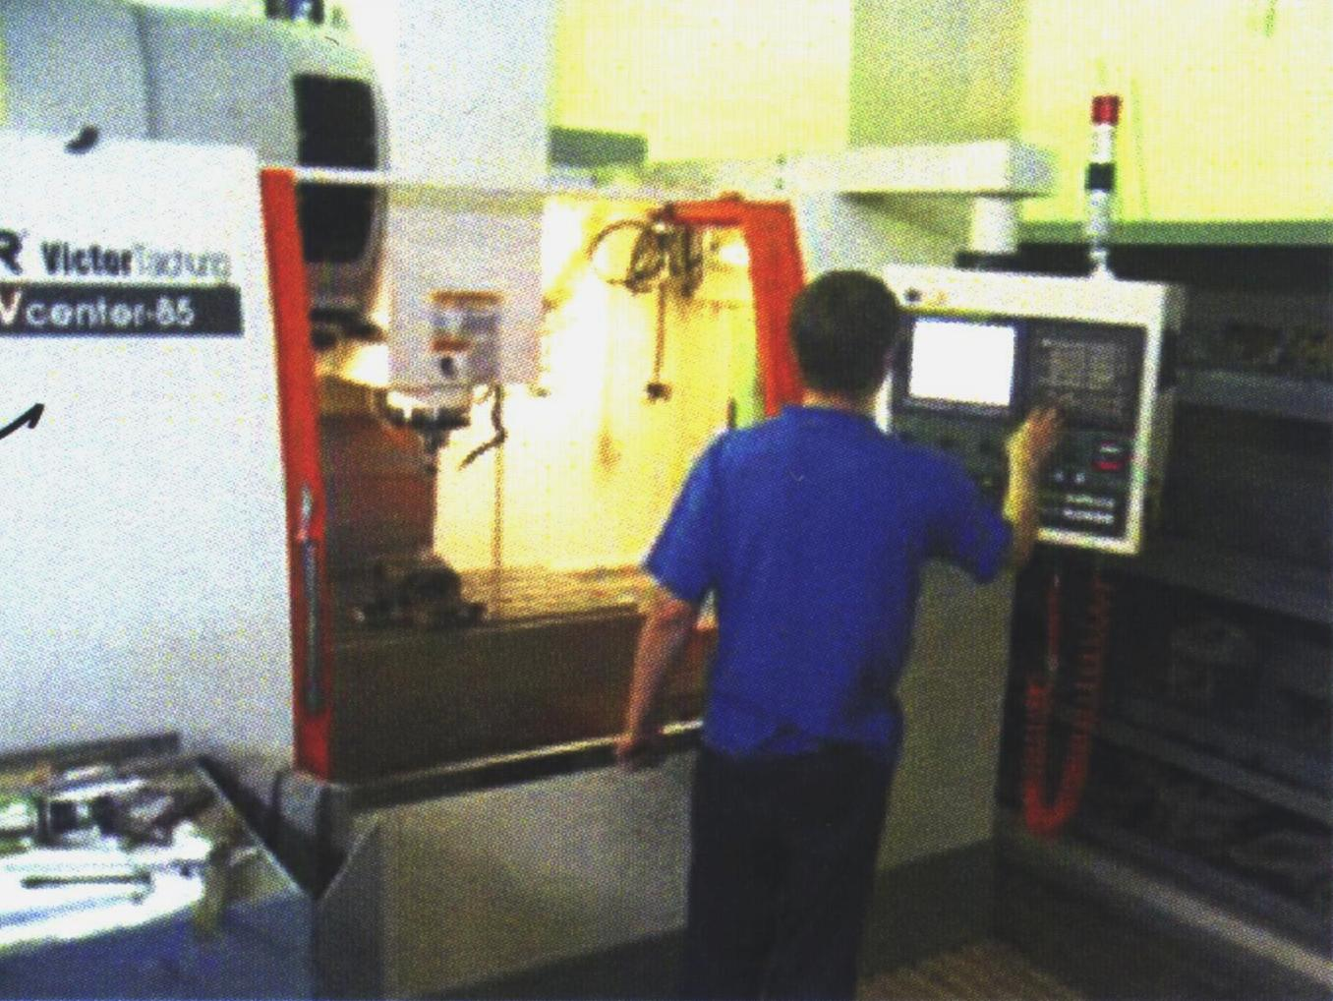

Необходимо было создавать высокоточную фотолитографию, приобретать оборудование для техпроцессов ионо-плазменного напыления и т.д.
По-существу, предприятие должно было достичь нового, более высокого уровня оснащения производства.
Безусловно, приняты были меры и автоматизированы процессы разработки. Вновь необходимо было обучать специалистов для соответствия новому научно-техническому уровню.
Многое уже сделано, но многое ещё делается и предстоит сделать.
Кроме разработок в области космического приборостроения на предприятии были организованы работы по созданию новых направлений востребованной на рынке техники:
- наземная навигационная аппаратура подвижных объектов для спутниковой
навигационной системы «Глонасс»;
- светильники различного применения на базе сверхярких светодиодов.
Это востребованные изделия, но их разработка опять требует специалистов-профессионалов, приобретения специального оборудования и создания новых производств.
Восхождение продолжается!
На сегодня в плане научно-технического развития предприятия до 2015г. (НТР-2015) в разделе «Создание новой техники и технологий» предусмотрено несколько научно-исследовательских работ в области специальных оптических технологий, не имеющих аналогов у нас и за рубежом. Уже начаты разработки более современных приборов с расширенным и круговым полем зрения, проводятся НИР по созданию механизмов перемещения нетрадиционных методов. Намечена программа автоматизации мехобработки, оптики. Начата разработка и внедрение комплексной системы автоматизированной системы управления предприятием и т.д.
И опять-таки главным вопросом во всей этой системе восхождения к более высокому научно-техническому уровню является наличие специалистов-профессионалов на разработках и на рабочих местах. Крылатое выражение «Кадры решают всё» более чем актуально теперь в условиях восстановления предприятий, обладающих высокими технологиями, после разрухи прошлого десятилетия и начала 21 века.
Поэтому, не дожидаясь мер государственного масштаба (их ждать долго, нудно и ненадёжно), мы стали решать эту проблему, начиная со школьников.
Структура такова. Для школьников 8-10 классов создан юношеский клуб «Галактика», где для проведения «мастер-классов» приезжают действующие космонавты. Для этого клуба оборудована хорошо оснащённая макетная мастерская, создан музейно-образовательный комплекс с автоматизированным реальным спускаемым аппаратом, используемым как тренажёрный комплект.
Для старшеклассников 9-11 классов работает учебный центр рабочих специальностей со стипендией 750 руб/месяц. Выпускники приходят работать на предприятие и через 1-2 года он имеет право с участием предприятия поступить в ВУЗ на нужные для нас специальности также со стипендией 2000 руб/месяц.
Эта система только начинает работать наряду с распостранёнными связями нашего предприятия с ведущими ВУЗами Ростовской области по привлечению студентов, начиная с 4-го курса для работы на предприятии.
Кроме этого возникает необходимость и реализуется система повышения квалификации работающих специалистов с привлечением опытных учёных из ЮФУ, ДГТУ и московских ВУЗов.
Что-то нам удалось достаточно хорошо, что-то не получилось, что-то делается и предусмотрено сделать.
Но мы гордимся тем, что предприятие уже сегодня обладает достаточно широким набором высоких технологий, позволяющих создавать новую технику на уровне мировых достижений в области космических технологий.
Обо всём этом мы и поговорили с коллегами на праздновании 30 лет производственной деятельности предприятия. И решили: восхождение будет продолжаться!

